（ 四年级 ） 备课教员：×××
第1讲 数图形
一、教学目标： |  | 会数线段、角、长方形的数量。
二、教学重点： |  | 掌握数图形的方法：先确定数的顺序，再从左往右依次数。
三、教学难点： |  | 较大的图形数的时候需要用手比着从左往右依次数，避免漏掉。
四、教学准备： |  | PPT
五、教学过程：
第一课时（50分钟）
- 导入（5分)
师：同学们，请看，这是什么？
生：魔方！
师：对啦，这是一个三阶魔方，它的主人是卡尔。你们想玩吗？
生：想。
师：嗯，不仅是你们想玩，卡尔的另外两个小伙伴阿派和欧拉也想玩，但是卡尔很为难，不知道要把魔方借给谁。于是啊，他就出了一个难题，你们知道是什么难题吗？
生：不知道。
师：卡尔出的难题是这样的“你们谁要是说出这个魔方的一面有多少个正方形，我就借给谁。”你们知道正确答案吗？
师：嗯，看来你们也有很多不同的答案嘛。那我就接着往下讲，阿派听到这个难题后，立马就说了，是9个正方形，但是，欧拉却说是14个，你们猜谁说对了？
师：最后啊，卡尔把魔方借给了欧拉，因为欧拉说的是对的。你们知道为什么是14个正方形吗？怎么数的？
生：因为有小的正方形，还有小正方形拼成的大正方形。
师：说的很棒，但是太抽象了，我们最好自己动手数一数。
【课件演示数魔方一面的正方形个数的动画，教师配合学生一步步演示过程。】
师：同学们真棒，都很聪明，所以，卡尔最终把魔方借给了欧拉，是明智的吧。
师：这就是我们今天要学习的《数图形》。
【板书课题：数图形。】

二、探索发现授课（40分）
（一）例题1：（13分）
你能数出下图中共有多少条线段吗？你是怎样做的？
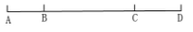
师：请问，题目中，最主要的字眼是什么？
生：线段。
师：很好，那谁能给我说说什么叫线段？
生：直线上两个点和它们之间的部分叫做线段。
师：说的非常好，请坐。
师：也就是说要满足线段这个条件，需要有两个点就可以了对吧。那图中有几个点啊？
生：图中有4个点，A,B,C,D。
师：说的很完整。现在我们简化了题目，就是要把A,B,C,D这4个点两两配对，组合成线段，有多少种配对方式，就有多少条线段。理解了吗？
生：理解了。
师：很好，那我们该怎么配对呢？
生：按顺序来配对。
师：怎么按顺序？
生：先从A开始，然后再从B开始这样下去。
师：也就是说，我们先找定一个点A,然后找出有多少种跟A配对的方法对吧？
生：是的。
师：那好，我们先从A点出发。跟A点配对的线段有哪些？
生：AB,AC,AD。
师：很好，接下来，我请同学来说。
生1：从B点出发，有BC,BD。
师：为什么没有BA？
生1：BA就是刚刚数的AB，不能重复再数了。
师：说的非常好。接下来谁来说？
生2：从C点出发，有CD。
师：没了？
生2：没了。
师：很好请坐。D点还有吗？
生：没有了。
【课件演示四个点配对的动画，教师要根据学生的回答，来进行演示并加以讲解。】
师：很好，根据我们刚刚的配对，我们可以发现按顺序配对过来的线段数量分别是3,2,1，那么线段的总数是多少？
生：6条。
师：这种题目会解决了吗？
生：学会了。
师：那我们就来练一练吧。
板书：3+2+1=6（条）
答：图中有6条线段。
练习1：（6分）
数一数下图中有多少条线段？
分析：
由图可知，端点共有7个，但是按顺序相加只能从6开始加，一直加到1即可。
板书：6+5+4+3+2+1=21（条）
答：图中一共有21条线段。
（二）例题2：（13分）
你能用数线段的方法数出下图中共有多少个角吗？
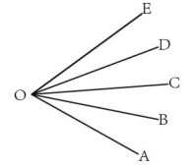
师：做完了简单的数线段的问题，现在我们来了解一下更深层次的问题。请看例题二。哪位同学来帮我把题目大声地朗读一遍。
师：读的真棒。听了题目，你们也看了一遍，谁能再说说这道题中最主要的字眼是什么？
生1：角。
生2：数线段。
师：同学们说的都对。在我看来，最重要的是题目要求的“用数线段的方法”，因为它直接把解题方法都告诉我们了。
师：现在请你们试着解答一下这个问题。
【学生先自主解答，教师下台巡视。】
师：好了，我刚刚逛了一圈，很多同学都做对了。谁愿意来分享一下自己的思路？
生：4+3+2+1=10个。
师：不是有A到E 5个点吗？为什么从4开始加呢？
生：从5开始算会重复的。
师： 没错。图中一共有5条射线，所以要求图中有多少个角，可根据公式1+2+3+…+（总射线数-1）来求得。
【课件演示计算过程，教师适时讲解，引导学生深入理解。】
板书：4+3+2+1=10（个）
答：图中有10个角。
练习2：（8分）
数一数下图中有多少个角？
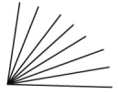
分析：
本题图中共有8条射线，与数线段方法一样，由1开始依次加到（总射线数-1），即公式：1+2+3+……+（总射线数-1）。
板书：1+2+3+4+5+6+（8-1）=28（个）
答：图中一共有28个角。
- 小结：（5分）
师：本节课我们都学习了哪些知识？
生1：本节课我们学会了怎么数线段的方法。
生2：还会利用数线段的方法来数角。
师：说的真棒。像这种情况，我们可以用一个类似的公式来计算，记得吗？
生3:1+2+3+……+（射线总数-1）
师：说的非常好，看来同学们这节课都掌握得很不错，但是数图形这节课可还没完哦，我们下节课再继续深入了解。
第二课时（50分）
- 复习导入（3分）
师：同学们。还记得上节课我们学了什么吗？
生：学习了求线段数量和角的数量的方法。
师：我们是通过什么方法来求的？
生：公式，1+2+3+……+（端点总数或射线总数-1）
师：说的非常棒，看来同学们上节课掌握的都很不错，那么这节课，我们就继续深入了解数图形的问题。
（出示PPT)
二、探索发现授课（42分）
（一）例题3：（13分）
数一数下图中共有多少个三角形？
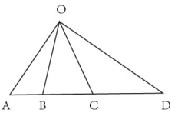
师：这个图形，大家不陌生吧。
生：三角形。
师：没错，看了这图形，你们肯定知道我们今天要数什么图形了。
生：数三角形。
师：没错。看了这题目，你们有什么想法吗？
生1：可不可以用已经学过的知识来求解。
生2：有没有更方便的方法来求解。
师：没错，你们关注的点都很到位。首先，我们刚刚回顾了上节课的求解方法了，那么我们试一试能不能用上节课的方法来求解。首先，我们先来观察一下题中的图形，有什么特别的地方？
生：图中AD边上的每一条线段都能与顶点O构成一个三角形。
师：说的还真专业。按照你的说法，AD边上有几条线段，就能构成几个三角形，对嘛？
生：没错。
师：那求AD边上线段的数量，我们会求吗？
生：会。
师：没错，根据这种思路，我们就把求图形数量的问题转化成了求线段数量的问题了。容易吧。
生：是的。
师：那你们自己试着用求线段的方法来求一求这三角形的数量吧。
【学生尝试求解，教师下台巡视。最后核对解题过程。】
板书：1+2+3=6（个）
答：图中共有6个三角形。
练习3：（7分）
数一数下图中共有多少个三角形？
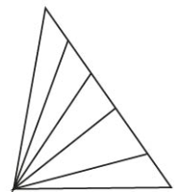
分析：
本题要根据大三角形右斜边上的端点个数来求解，同样用求线段数的方法来求解。已知斜边上的端点有6个，所以要从1加到（6-1），即可求出三角形的总数。
板书：1+2+3+4+（6-1）=15（个）
答：图中共有15个三角形。
（二）例题4：（13分）
你能数出下面两幅图中分别有多少个长方形吗？
图（1）

图（2）

师：有了例题三和练习三的经验，例题四的长方形肯定很容易吧。我给大家5分钟的时间来自己试着算一算。
【学生自主求解图（1）的长方形数量。教师下台巡视。】
师：时间到，我刚刚下去逛了一圈，发现大家计算的都基本正确，而且基本都列出同样的式子来，谁愿意来说一说？
生：1+2+3=6个。
师：这是用求什么的方法来求的？
生：先单独数有3个长方形，然后两个图形组合起来数有2个，最后三个小长方形重合起来数有1个。
师：其实这道题求解长方形的个数与求解三角形个数的性质是一样的。都可以转化为求解线段的个数的问题。
【教师边讲解，边演示课件，让学生加深理解。】
师：对于图（2），你们有什么想法。
生1：可以分类同颜色的先算，再算其它的。
生2：可以一列一列的分开算。
生3：也可以一行一行的算。
师：没错，大家说的方法都是可行的。那我们现在先确定一种方法吧，刚刚说的最多的是分颜色，其实分颜色跟分层是一个性质的对吧。
生：对。
师：那我们就分层来计算吧。
师：首先我们一层层来看，先从一层组成的长方形来看，每一层都有几个长方形？
生：6个。
师：怎么算的？
生：1+2+3=6
师：没错，那总共有三层，我们可以怎么算？
生：直接乘3。
师：其他同学理解了吗？
生：理解了。
师：很好，那我们接着看两层组成的长方形。怎么算？
生：6×2=12
师：为什么直接这么算？
生：把两层拼在一起的当成了一层来计算，一层的是6个长方形，所以两个就要乘2。
师：真棒，解释得非常清楚，那三层的呢？大家一起说。
生：6乘1。
师：没错，真棒，那最终的长方形数量能求了吧。
师：仔细观察(3+2+1)×3、(3+2+1)×2、(3+2+1)×1这3个算式，我们发现3个算式相加就等于6个（3+2+1），也就是（3+2+1）×（3+2+1）；长方形的长上的线段数是3+2+1，宽上的线段数也是3+2+1，所以数长方形的总个数等于长方形长上的线段数乘宽上的线段数。
【教师边讲解边演示课件，演示解题思路以及过程。】
师：这种题目，会求解了吗？
生：会了。
师：那就来练习练习吧。
板书：图（1）： 3+2+1=6（个）
图（2）：（3+2+1）×（3+2+1）=36（个）
答：图（1）中有6个长方形；图（2）中有36个长方形。
练习4：（7分）
下面图形中长方形的个数是多少？

分析：
图中长方形的总个数等于长方形长上的线段数乘宽上的线段数，所以共有长方形（1+2+3）×（1+2）=18（个）。
板书：（1+2+3）×（1+2）=18（个）
答：图中长方形的个数是18个。
- 例题5（选讲）：
你能数出下面图中有多少个正方形吗？（每个小方格为边长是1的小正方形）
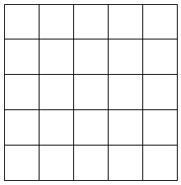
师：有了之前的经验，现在这道题，对你们来说肯定不难。你们来说说，这道题怎么解。
生1：先从小的正方形开始算。
师：小的正方形是指？
生1：边长为1的正方形。
师：有多少个？
生1：25个。
师：很好，接着呢？
生2：接下来计算边长是2的正方形。
师：几个？
生2：16个。
生3：接下来是边长3的正方形，有9个。
生4：边长为4的正方形，有4个。
生5：边长为5的正方形，只有1个。
师：还有吗？
生：没有了。
师：非常好，感谢这几位同学的发言。都说的非常好。那现在，这道题能解答了吧？
生：还差最后一步。
师：对，最后一步就是把这些数加起来，就是所求结果了。
【学生回答时，教师配合演示课件，适时引导学生表述的更完善。】
板书：边长为1的正方形有25个；
边长为2的正方形组成的正方形有16个；
边长为3的正方形组成的正方形有9个；
边长为4的正方形组成的正方形有4个；
边长为5的正方形组成的正方形有1个；
正方形总数：25+16+9+4+1=55（个）。
答：图中有55个正方形。
练习5：
下图中有多少个正方形？
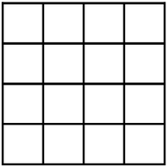
分析：
本题正方形的边长为4，所以利用例题五的方式由最小的正方形个数，加到最大的正方形个数就可以了。
板书：边长为1的正方形有16个；
边长为2的正方形组成的正方形有9个；
边长为3的正方形组成的正方形有4个；
边长为4的正方形组成的正方形有1个；
正方形总数：16+9+4+1=30（个）。
答：图中有30个正方形。
- 总结：（5分）
师：本课数图形，我们就上到这里了。说说你们的收获吧。
生1：各种数图形的问题都可以转化为求解线段数量的问题。
生2：数图形时，要注意按照一定规律来进行计算，可以是先后顺序或是大小顺序的规律。
生3：遇到问题时要懂得知识的迁移和转化。
师：大家都说的非常好，掌握得非常棒。给了我一堂十分难忘的课堂。

四、随堂练习：
1. 数一数下面图中有多少条线段？
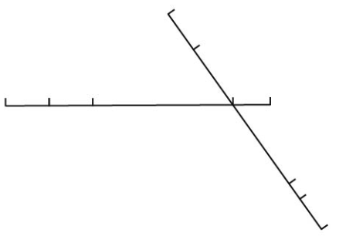
板书：
4+3+2+1=10（条）
5+4+3+2+1=15（条）
10+15=25（条）
答：图中有25条线段。

2. 数一数下图中有多少个角？
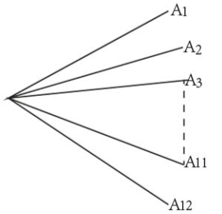
板书：
1+2+3+4+……+（12-1）=66（个）
答：图中有66个角。

3. 数一数下图中共有多少个三角形？
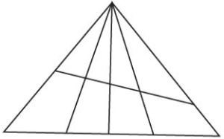
板书：
一层组成的三角形：4+3+2+1=10（个）
两层组成的三角形：4+3+2+1=10（个）
三角形总数：10+10=20（个）
答：图中共有20个三角形。

4. 数一数，下图中共有多少个长方形？

板书：
（4+3+2+1）×（3+2+1）=60（个）
答：图中共有60个长方形。
5. 你能数出下图中有多少个正方形吗？

板书：
边长为1的正方形有36个；
边长为2的正方形组成的正方形有25个；
边长为3的正方形组成的正方形有16个；
边长为4的正方形组成的正方形有9个；
边长为5的正方形组成的正方形有4个；
边长为6的正方形组成的正方形有1个；
正方形总数：36+25+16+9+4+1=91（个）。
答：图中有91个正方形。
家庭作业
主管评价
主管评分
课后反思  （不少于60字） | 整体效果
课后反思  （不少于60字） | 设计不足之处
课后反思  （不少于60字） | 设计优秀之处

